毕业设计（论文）任务书

设计（论文）中文题目： 重庆某职业学院办公楼设计
指导教师：付正惠朱兰影 何理勇 班 级 2017级土木工程（专升本）
设计（论文）的主要内容与要求：
- 课题任务：本次毕业设计要求学生通过独立完成3500-4000平方米办公楼的建筑设计、结构设计和施工组织设计，帮助学生了解工程设计的基本思路及主要步骤，初步具备从事结构设计和组织施工的能力。
- 主要内容：
含建筑、结构、施工三个工作段。
1、建筑设计：总平面图，平、立、剖面图，部分大样图；
2、结构设计：结构布置、荷载计算、内力分析、内力组合、截面配筋计算等，绘制框架结构主要受力构件的结构施工图，并撰写计算书。
3、施工：施工组织设计——施工部署，主要项目施工方法和技术措施，工具、机械、设备计划，劳动力安排计划，质量、安全和节约措施，经济分析，进度计划，施工总平面布置。完成施工平面布置图，编制进度计划等。
- 毕业设计要求
- 建筑设计
1、设计条件：多层钢筋混凝土全现浇框架办公楼
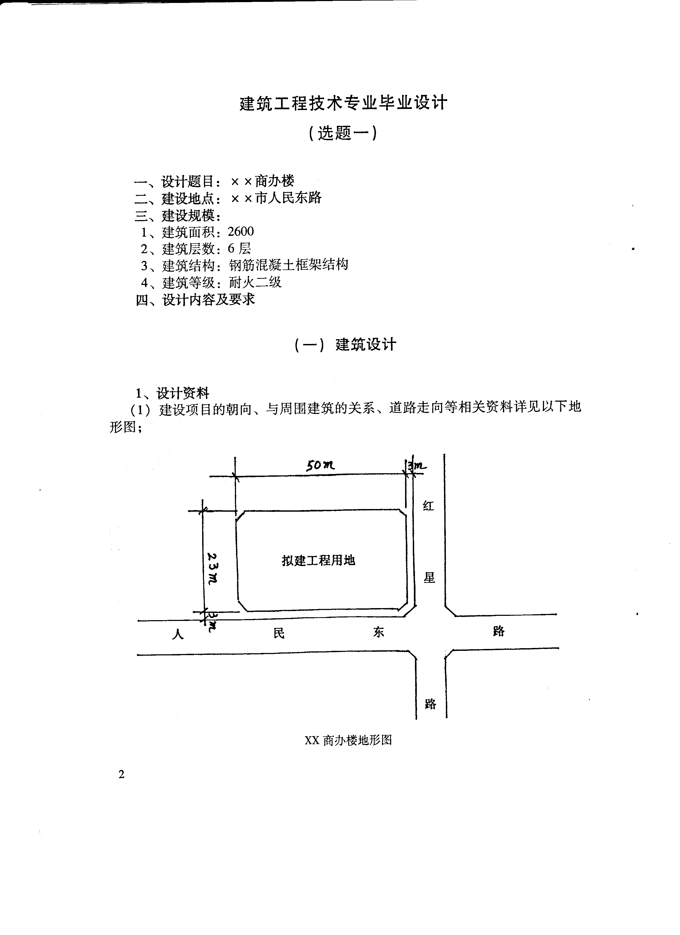
2、建设地点：重庆市

3、建设规模
1）总建筑面积 3500-4000m²
2）总建筑层数 4层(或局部4层)；
4、建筑组成
门卫兼值班室 (—套间)，接待室 (—间)，复印、打印室 (—间)，办公室(多种类型若干间)，小型会议室 (—间/层)，中型会议室、多功能厅(各—间)，卫生间(男女各一间/层)，楼梯(两部)等。
5、设计要求
通过本设计使同学们综合应用所学习的有关建筑设计理论及工程技术知识进一步熟悉和掌握建筑设计的依据、原则、方法与步骤，同时对办公楼类建筑的组成、要求及设计特点作深入研究，提高同学们对中小民用建筑设计的能力。此建筑设计的重点是根据使用功能要求、解决总体布局、平面组合、立面造型、内部空间环境处理及有关技术问题，进一步培养同学们独立分析问题和解决问题的能力。
根据本专业的方向和教学大纲的要求，确定本毕业设计的建筑设计部分仅作到初步设计深度，并能发展成为施工图，以配合结构设计。
6、设计内容及成果
  - 总平面图：1∶500（可根据情况绘制）
要求标明建筑物位置、道路、绿化、标高、朝向等。
- （二）平面图：1∶100或1：200
  - 底层平面图：标注三道尺寸，注标高。
  - 标准层平面图：标注三道尺寸，注标高。
  - 顶层平面图：标注两道尺寸，注标高。
平面图应标明各房间名称，固定设备布置。
- 剖面图：比例1∶100或1∶200（一个）
要求剖到楼梯，标注层高、楼梯平台、屋顶、室内外地坪标高、标注两道尺寸（门窗洞口、层高）。
- 立面图：比例1∶100或1∶200（二至三个）
  - 入口立面
  - 侧立面或背立面
标注三道尺寸（墙段及洞口、层高、总高），标明室内外地坪标高，建筑物顶标高。
- 节点详图：（二至三个）比例自定
- 设计简要说明
  - 建筑总平面及概况。
  - 建筑各部分装修做法。
- 防火设计简要说明（可另附）。
7、图纸规格及图面要求
全部用2号图纸，图纸可全用计算机画出。
图面要求表达清楚、正确，各种线型、图例、轴线及尺寸标注等应符合国家标准，字体工整。
8、完成内容：
根据建筑使用功能要求，学生在建筑专业教师指导下完成建筑平、立、剖面图，部分建筑大样图等。
图标可按下图设计。

- 结构设计
重 庆 大 学 继 续 教 育 学 院 |  |  |  | 工程名称 | 重庆水电职业学院办公楼设计
专业 |  | 学号 |  | 图 名 |  | 图别 | 建施
班级 |  | 设计 |  | 图 名 |  | 图号 | 01/12
导师 |  | 制图 |  | 图 名 |  | 日期
A、结构计算
1、估算梁、柱截面尺寸, 确定板厚度；
2、荷载计算：板上面荷载及梁上线荷载计算（恒荷载、活荷载）；
3、进行整体结构的计算机分析；
4、楼梯的计算。
B、绘制施工图（2号）

1、结构平面图（板配筋图 ）（3张）
包括一层、标准层、屋顶层梁、柱等构件布置（比例1:100）
2、梁柱配筋图（3张）
包括一层、标准层、屋顶层梁、柱的平法配筋图（比例1:100）。
3、楼梯配筋图（1张）
4、结构设计总说明（1张）
包括结构设计所涉及的规范、图集，所采用的材料强度等级（钢筋、
混凝土、砖、砂浆、轻质砌块等）、构造措施，并绘制必要的构造大样。
每小组每人均应完成一套完整的结构施工图。
（三）施工组织设计
一、设计内容
1、工程概况
① 工程特点概述：包括建筑物的平面组合、高度、层数(应附平、立、剖简图)、结构特征、建筑面积、主要分项工程量和交付生产、使用的期限。
② 建筑地点的特征：包括位置、地形、工程地质，不同深度的土壤分析，冻结期与冻层厚，地下水位、水质、气温、冬雨季时间，主导风向，风力和地震烈度等。
③ 施工条件：包括三通一平情况、材料、预制加工品的供应情况以及施工单位的机械、运输、劳动力情况和企业管理情况等。
2、施工方案的制定和施工方法的选择
拟定施工方案时，应着重确定总的施工程序和施工流向。除了定出平面的流向外，还要定出分层施工的流向，使之适应主导工程的合理施工顺序（可通过绘制施工顺序示意图表示）。拟定施工方法时，应着重考虑影响整个单位工程施工的分部分项工程的施工方法，要求详细具体，必要时还可单独编制主导工程的施工组织设计。分部分项工程施工方法的选择如下。
① 现场垂直、水平运输
选择垂直运输的方式，确定地面和楼面上水平运输的方式、行驶路线、车辆型号和数量，合理布置垂直运输设施的位置，确定搅拌混凝土、灰浆后台上料所需的运输机具，如手推车，皮带运输机，提升料斗、铲车、推土机，装载机等的型号和数量。
② 土石方工程
土石方施工方法（机械还是人工进行）；建筑物墙、柱、基槽和基坑的施工方法及放坡要求；挖、填、运所需机械设备的型号和数量等。
③ 选择基础工程和主体工程施工方案
要求选择基础工程施工工艺和施工方法；确定主体工程施工顺序、施工方法和保证质量措施；对钢筋混凝土结构，确定钢筋工程、混凝土工程和模板工程的施工顺序和施工方法。对砌体工程应选择其砌筑方法、组砌形式、留搓形式及构造柱施工等要求。
④ 屋面工程：按工程的屋面构造设计，从下至上逐层写出施工方法、要点。
⑤ 装饰装修工程
楼地面工程，按工程建筑设计所确定的楼地面种类，分别写出其施工方法和要点。抹灰工程，按内墙、天棚、外墙分别写出抹灰用脚手架、抹灰施工方法要点。门窗工程，按工程所选择的门窗种类，逐一写出其框、扇的安装方法、要点。涂饰工程，按工程设计的涂饰工程种类，分别写出施工方法、要点。
3、编制单位工程施工进度计划
⑴ 划分施工过程并确定其组成内容
为了简化和便于施工组织设计的编制，应根据建筑物的特点、已确定的施工方案和劳动组织形式等，首先确定拟建工程的施工项目和工序名称，在拟定施工项目（施工过程）时，一般的要求是：
① 施工项目应根据施工工作内容进行划分，主要工序不能漏项，如框架结构的支模、扎筋，浇筑混凝土和拆模等。工程量大，用工多，占用工期长的工序，不能漏项。
② 影响下一道工序施工的项目和穿插配合施工较复杂的项目(如框架结构中有关柱、梁、楼板、楼梯的支模、绑扎钢筋、浇混凝土和拆模等)要分细，不得漏项。
③ 施工项目一般不宜划分过细，否则会使进度计划编制工作复杂化，因此，与其它工序关系不大的项目(如屋面工程等)划分可粗一些，次要工序可并入主要工序。
⑵ 划分流水施工段
施工段的划分，通常是以主导工程的施工过程组织为依据进行。确定施工段时，宜以房屋的伸缩缝、沉降缝等分段，以利于结构的整体性，各施工段的工程量应大致相等(允许有10%～15%的差异)以便劳动组织相对稳定，使各施工队组连续施工，减少停工和窝工。
⑶ 计算工程量
按上述施工过程项目，根据工程量计算规则进行计算，计算工程量时应注意：按一定的计算顺序进行计算，避免遗漏；为便于安排进度计划，计算时应列出分层、分段的工程量。工程量计算用表格如下所示：
表1 工程量计算一览表
序 号 | 定额编号 | 工程名称 | 工程量计算式 | 单 位 | 数量 | 备注
⑷ 计算劳动量和机械台班量
劳动量和机械台班量是根据现行的施工定额进行计算的。计算公式如下：
某分项工程所需劳动量=该分项工程(工序) 工程量÷该分项工程(工序)产量定额
某分项工程所需机械台班量=该分项工程(工序) 工程量÷该分项工程(工序)产量定额
表 2 劳动量计算一览表
序 号 | 分项工程名称 | 工 程 量 |  | 定 额 | 劳动量 |  | 备 注
序 号 | 分项工程名称 | 单 位 | 数量 | 时间定额/产量定额 | 工日 | 台班 | 备 注
⑸ 确定各施工过程的延续时间及其互相的搭接，编制施工进度计划
根据劳动力和机械需要量，各施工过程每天可能的出勤人数与机械数量，并考虑到工作面的大小，确定各工序的作业时间。计算各分部分项工程的施工天数通常有两种方法：
① 根据施工单位计划配备在该分部分项工程上的施工机械数量和各专业工人人数来确定完成该分部分项工程所需要的时间。计算式如下：
$$T=\frac{P}{n×b}$$
式中 $T$——完成某分部分项工程的施工天数； $n$——每班安排在该分部分项工程上施工的机械数量或劳动人数；
$P$——某分部分项工程所需的机械台班数量（台班）或劳动量（工日）； $b$——每天工作班数；
② 根据工期要求倒排进度。首先确定各分部分项工程的施工时间；再计算每班(天)所需的劳动量或机械台班量，即$n=\frac{P}{T×b}$ 。
各分部分项工程的施工时间确定之后，就可按照流水施工的组织方法将各分部分项工程最大限度地合理地搭接起来，使其相互联系，汇成单位工程施工进度计划的初步方案。
⑹ 审查及修正进度计划
初始进度计划编制好后，一般要再次检查各分部分项工程的施工时间和施工顺序安排是否合理，安排的总工期是否满足规定的要求，是否出现劳动力、材料、机具需要量较大的不均衡现象以及能否保证发挥最高的劳动生产率和充分利用机械等。对检查出不合要求的部分，应进行调整修改。
单位工程进度计划编好后，就可将进度计划表内所列各施工过程每天所需工人人数进行汇总，绘制劳动力资源动态图（可在横道图下方绘制）。
4、编制资源需用量计划
① 劳动力需用量计划
劳动力需用量计划是根据单位工程施工进度计划表内所列各分部分项工程每天所需工人人数按工种汇总而成，主要用于调配劳动力，安排生活福利设施和作为衡量劳动力耗用指标的依据。见表3。
表 3 ×××工程劳动力需用量计划
序号 | 工种名称 | 需用总工日数 | 需用人数及时间 |  |  |  |  |  |  |  |  | 备注
序号 | 工种名称 | 需用总工日数 | ×月 |  |  | ×月 |  |  | ×月 |  |  | 备注
序号 | 工种名称 | 需用总工日数 | 上旬 | 中旬 | 下旬 | 上旬 | 中旬 | 下旬 | 上旬 | 中旬 | 下旬 | 备注
② 机具需用量计划 提出机具型号、规格，用以落实机具来源，组织机具进场。见表4。
表4 ×××工程机具需用量计划
序号 | 机具名称 | 规格 | 单 位 | 需用数量 | 使用起止时间 | 备注
③ 构件和半成品需用量计划
用于落实加工单位，并按所需规格、数量和需用时间，组织加工和进场。见表5。
表5 ×××工程××构件和半成品需用量计划
序号 | 构件、半成品名 称 | 图号、型号 | 规格、尺寸（mm） | 单位 | 数量 | 供应起止日期 | 备注
④材料需用量计划
作为备料、供料和确定仓库、堆场面积及组织运输的依据，可根据工程进度计划及定额编制材料需用量计划，见表6。
表6 ×××工程材料需用量计划
序号 | 材料名称 | 规格 | 需用量 |  | 需用时间 |  |  |  |  |  |  |  |  | 备注
序号 | 材料名称 | 规格 | 单位 | 数量 | ×月 |  |  | ×月 |  |  | ×月 |  |  | 备注
 |  |  |  |  | 上旬 | 中旬 | 下旬 | 上旬 | 中旬 | 下旬 | 上旬 | 中旬 | 下旬 | 备注
5、绘制单位工程施工平面图
在设计单个建筑物施工平面图之前，应当仔细研究建筑物的设计图纸，施工方案和施工进度计划的要求，以及现场四周地形，地物等实际情况。研究了上述设计资料之后，就可开始设计单位工程施工平面图，一般设计步骤和原则如下：
① 垂直运输机械的布置：固定式起重机械所在位置及服务半径。
② 场内临时道路的布置 。
③ 场内仓库(或堆场)与辅助性生产设施(如混凝土搅拌站、砂浆搅拌站、本工房、钢筋加工棚等)占地面积的计算及其位置的确定。
④ 临时性生活及福利设施、办公用房的布置
⑤ 场内供水管网的布置
⑥ 场内供电线路的布置
施工平面图须按主导工程施工时的现场布置要求进行设计，绘制2#号图。
6、保证质量和安全的技术组织措施。
① 工程质量方面
确保放线定位正确无误的措施；保证主体结构中关键部位的质量措施；复杂、特殊的工程施工技术措施等。对于采用的新工艺、新材料、新技术和新结构，应制订有针对性的技术措施，以保证质量。
② 安全施工方面
预防自然灾害的措施；防火、防爆措施。高空或立体交叉作业须有防护措施；安全用电和机电设备的保护措施等。对于采用的新工艺、新材料、新技术和新结构，应制定有针对性的、行之有效的专门安全技术措施，以确保施工安全。
二、提交的设计成果
1、单位工程施工组织设计说明书，用A4纸打印装订成册（不少于50页）。
2、工程量、劳动量计算清单，用A4纸打印或书写。
3、施工进度计划（横道图或网络图）。
⑴ 单位工程施工进度计划（横道图），用2#图纸绘制；
⑵ 分部工程（如基础工程）施工进度计划（双代号网络图），用3#图纸绘制。
4、单位工程施工平面布置图（按主导工程施工阶段布置），用2#图纸绘制。

进 度 安 排
序号 | 设计（论文）工作内容 |  | 时间（起止周数）
1 | 建筑施工图设计 |  | 1周至 3 周
2 | 结构施工图设计 |  | 4周至7周
3 | 施工组织设计 |  | 8周至10周
4 | 毕业答辩 |  | 10周
主要参考文献：
1）《建筑结构制图标准》 （GB/T5001—2001）
2）《建筑结构荷载规范》 （GB50009—2011）
3）《混凝土结构设计规范》 （GB50010—2010）
4）《建筑地基基础设计规范》 （GB50007—2010）
5）《砌体结构设计规范》 （GB50003—2010）
6）《高层建筑混凝土结构技术规程》 （JGJ 3—2012）
7）《建筑结构构造资料集（上、下册）》建筑结构构造资料集编委会编，中国建筑工业出版社出版
8）《混凝土结构计算手册》建筑结构计算手册丛书编委会编，中国建筑工业出版社出版
9）《钢筋混凝土结构构造手册》中国建筑工业出版社出版
10）《建筑结构构造设计手册》中国建筑工业出版社出版
11） 标准图集 【平法标准图集(16G101) 等】
12) 相关教材

指导教师签字：  2018年12月 18 日 |  | 学生签字：  年 月 日

